ZAKRES MATERIAŁU
DLA UCZNIÓW KLASY 3A

Tydzień I
Edukacja polonistyczna.
- Przeczytaj wiersz ze str.48 w Podręczniku do ed. polonistycznej
- Udziel, w oparciu o treść wiersza, pisemnej odpowiedzi w zeszycie do edukacji polonistycznej na pytanie:
Co należy robić, aby mieć sprawny umysł?
- Wyjaśnij pisemnie (w zeszycie), jak rozumiesz powiedzenia: kto pyta, nie błądzi; wyjść na zdrowie; myślę, więc jestem. Możesz skorzystać ze słownika frazeologicznego.
- Wykonaj (w zeszycie) rysunek do jednego z tych powiedzeń.
- Naucz się na pamięć trzeciej zwrotki wiersza Marcina Brykczyńskiego pt. „Myślę, więc …” (Podręcznik str. 48)
- Wykonaj w Zeszycie ćwiczeń na str. 45 zadanie 1i 2( bez kropki) oraz zadania ze str. 46
- W oparciu o przeczytaną lekturę „Anaruk, chłopiec z Grenlandii” Cz. Centkiewicza odpowiedz pisemnie, na pytania (w zeszycie) *
1. W jakich domach mieszkają Eskimosi?
2. Jak ubierają ludzie mieszkający na Grenlandii?
3. Czym się odżywiają?
4. Czym się zajmują?
5. Jakie prace wykonują dzieci?
6. Jak bawią się dzieci?
7. Napisz nazwy zwierząt polarnych, które poznałeś, czytając lekturę.

- Wykonaj pracę plastyczną na temat „Anaruk, chłopiec z Grenlandii” dowolną techniką . *
Powtarzam
- Przeczytaj tekst na str.47 w Zeszycie ćwiczeń. W puste miejsca wpisz brakujące litery ch, Ch.
-Wskaż w tekście przysłówki. Dopisz je do podanych czasowników (str. 47)
- Wykonaj zadanie 5 ze str. 47 w Zeszycie ćwiczeń (ed. polonistyczna)
Zapisz powstałe zdanie w zeszycie do ed. przyrodniczej.

Tydzień II
- Przeczytaj tekst ze str. 50 w Podręczniku do ed. polonistycznej i powiedz dlaczego chłopiec nie miał ochoty iść na koncert. Co go zaskoczyło, gdy już się tam pojawił?
- Wyszukaj w przeczytanym tekście nazwy instrumentów muzycznych i zapisz je w zeszycie do muzyki. *
- Narysuj wybrany instrument poniżej.*
- Wykonaj zadanie 1,2, 3 z kropką ze str. 50 w Ćwiczeniach do ed. polonistycznej.
- Napisz w zeszycie zaproszenie na koncert osiedlowej orkiestry wg. podanych wskazówek (reguła pięciu palców)

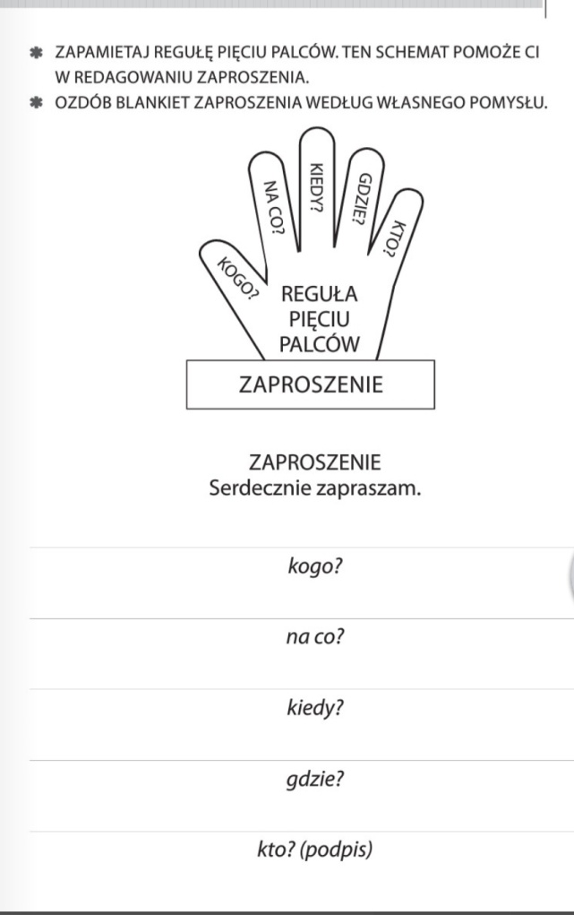
- Odszukaj wyrazy z h w legendzie „O przerwanym hejnale” (Podręcznik str. 53) i zapisz je w zeszycie (jeden pod drugim).
- Obok każdego wyrazu napisz regułę ortograficzną. (Pomoc- Podręcznik str. 53 pod obrazkiem)
- Przeczytaj informacje ze str. 54 w Podręczniku . W oparciu o przeczytany tekst wykonaj zadanie 1, 2 ( z kropkami) w Zeszycie ćwiczeń str. 51 oraz 3,4 na str. 52
- Przepisz starannie wiersz pt. „Opera” Małgorzaty Strzałkowskiej ze str.59 w Podręczniku do zeszytu do kaligrafii. *
- Przeczytaj wiersz „Preludium deszczowe” ze str. 56 w Podręczniku
- Wykonaj zadanie 1, 2,3,4 str. 53, 54 w Zeszycie ćwiczeń.
- Ułóż i zapisz w zeszycie podziękowanie dla koleżanki lub kolegi za
zaproszenie na przyjęcie urodzinowe. *

- Na podstawie tekstu w Podręczniku na str. 60 i 61 odpowiedz na pytania 1 i 2.
Wykonaj zadanie 1, 2 w Zeszycie ćwiczeń str. 57

Edukacja matematyczna
Wykonaj zadania na kartach pracy. *

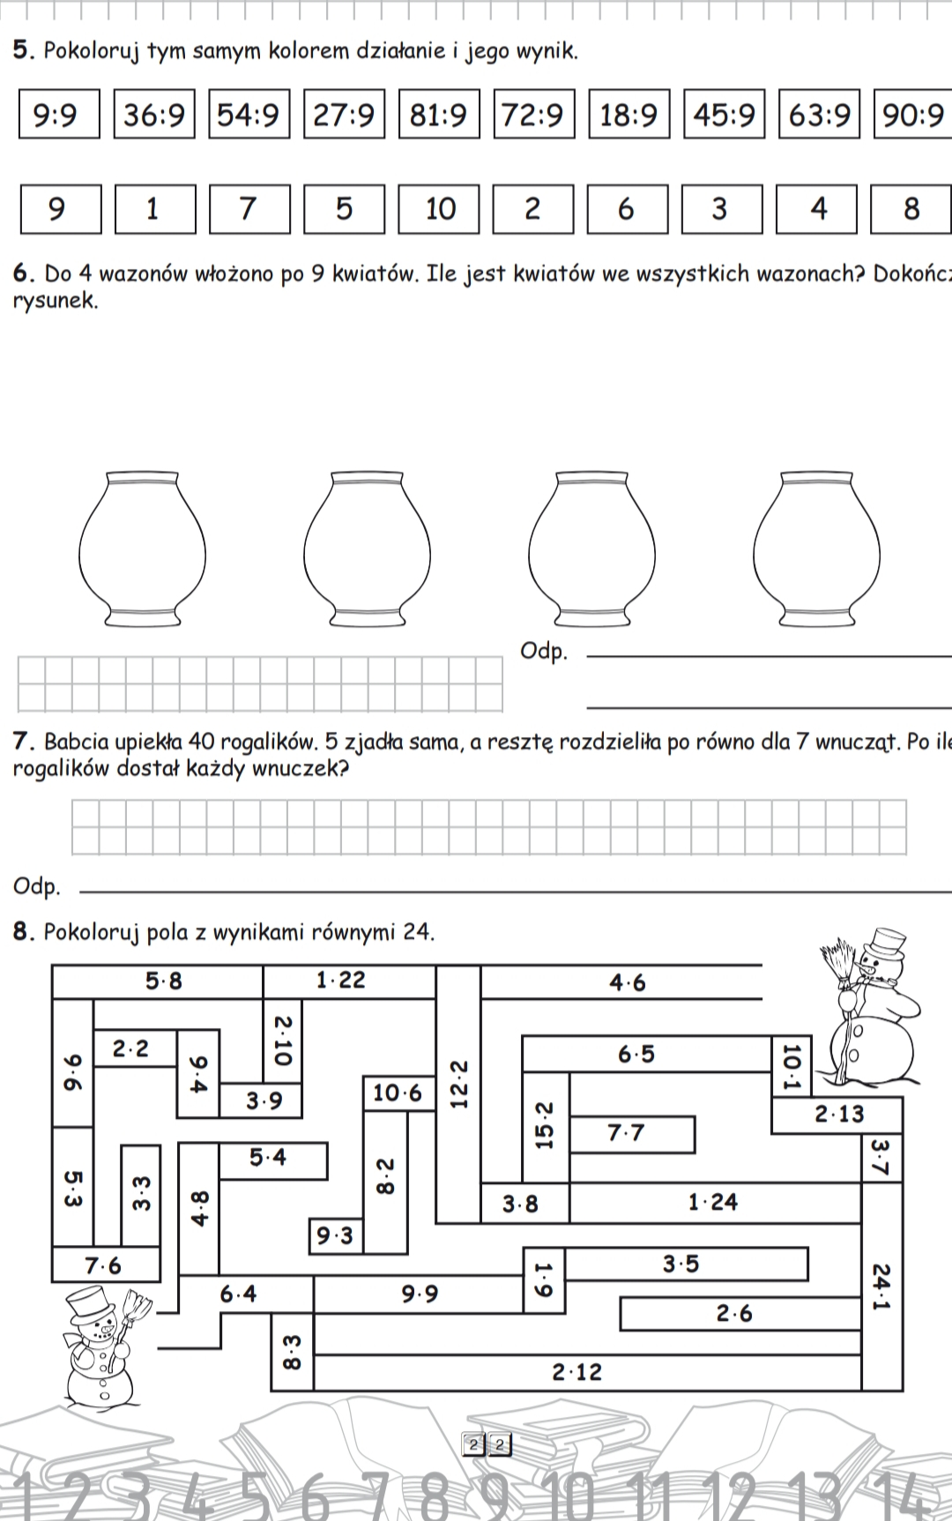

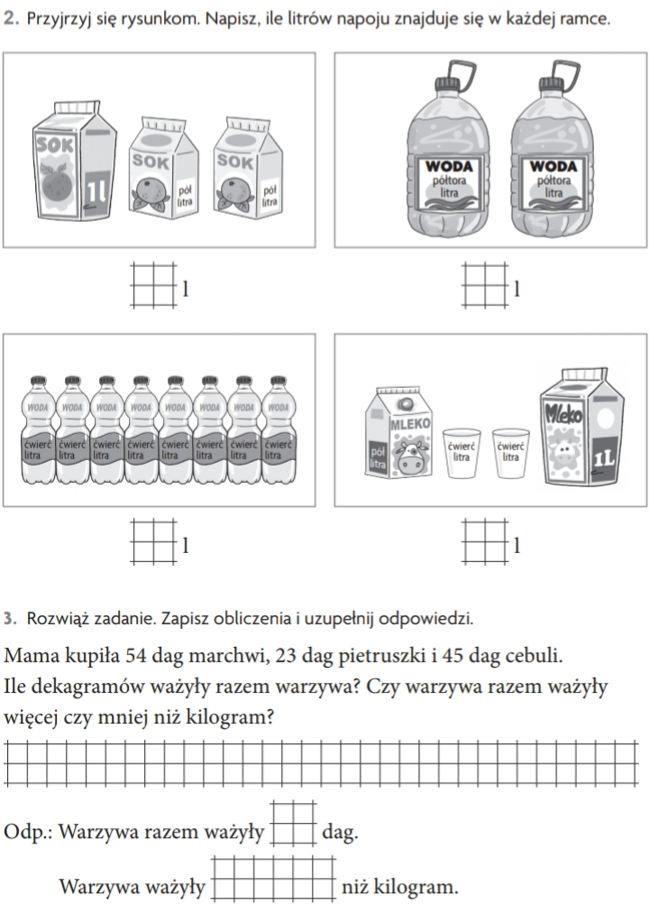

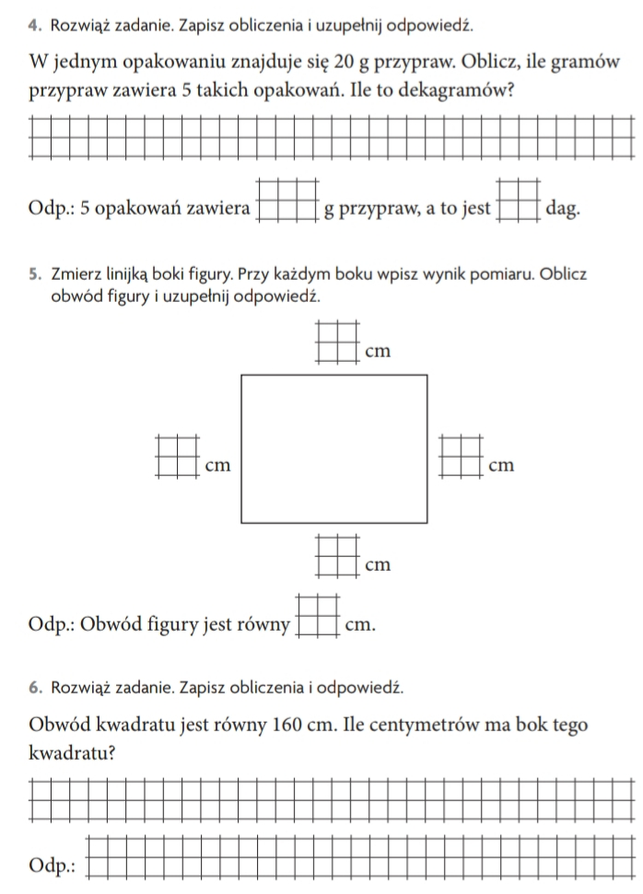

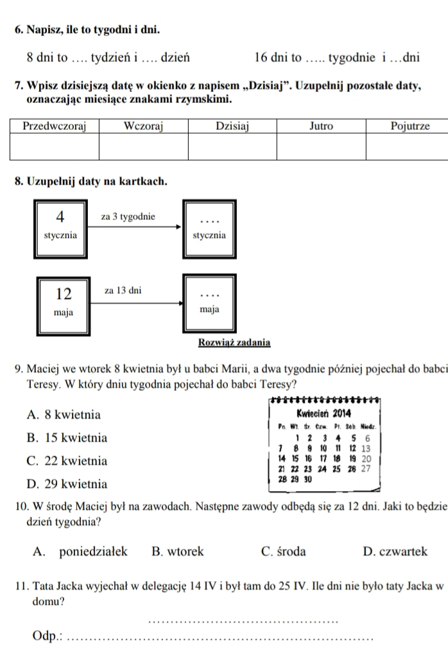

- Wykonaj w Zeszycie ćwiczeń do ed. matematycznej zadania na str.20, 21 (zadanie 3- dla chętnych) oraz 22, 24.

Zachęcam Was także do korzystania ze strony internetowej www.gov.pl/zdalnelekcje
Znajdują się tam ciekawe propozycje: scenariusze zajęć na każdy dzień, filmy, quizy, doświadczenia, gry, kolorowanki.
Inne portale internetowe wspierające edukację dzieci to:
mat zoo.pl, klikankowo.pl, pisupisu.pl, buliba.pl, sieciaki.pl, dyktanda.net, matematyka dla dzieci.pl, tajemnicza kuchnia.pl

